SAP
ПАО "Аэрофлот"
11.11.2016

Руководство пользователя
«Печать выходных документов в SAP/AMOS»




Применимо к ролям:
- Кладовщик

Управление документом

История согласования документа
Дата | Решение | ФИО | Комментарии

Управление документом
Файл | РП Печать выходных документов в SAP.docx
Путь
Создан | 11.11.2016
Автор | Сергей Киселев «РАМАКС ИНТЕРНЕЙШНЛ»
Последнее редактирование | 21.06.2019
Количество страниц | 14

История изменения документа
Версия | Дата изменения | Описание изменения | Автор изменения
000 | 18.07.2018 | Изменено в соответствии с версией AMOS 12.0 | Подтабачный Д.О.
001 | 21.06.2019 | Обновлено согласно версии AMOS12.20 | Лабушев А.Г.

Связанные документы (этот документ должен читаться вместе с):
Название документа | Код документа | Дата

Оглавление
Управление документом 2
Оглавление 3
1. Термины и сокращения 4
2. Описание прохождения бизнес-процесса 5
2.1. Используемая транзакция SAP 5
2.2. Наименование бизнес-процесса. 5
2.3. Применимо к ролям 5
2.4. Назначение процедуры 5
2.5. Результат по окончанию бизнес-процесса 5
2.6. Примечания 5
3. Алгоритм прохождения процесса 6
4. Возможные ошибки прохождения процесса 13

Термины и сокращения

АТИ | Авиационное техническое имущество
ДУЗД | Департамент управления закупочной деятельностью
ИС | Информационная система
ПО | Программное обеспечение
AMOS | Автоматизированная система поддержания летной годности и технического обслуживания и ремонта воздушных судов, разработанная компанией Swiss-AS (Швейцария)

Описание прохождения бизнес-процесса

Используемая транзакция SAP
- ZAMOS_PRINT – Печать документов AMOS
- ZAMOS_DOCS – Поиск документов AMOS
- MB90 – Выходные документы/движения материалов

Наименование бизнес-процесса.
Печать выходных документов в SAP

Применимо к ролям
- Кладовщик.

Назначение процедуры
- Печать выходных документов в ZAMOS_PRINT.
- Поиск документов SAP в ZAMOS_DOCS.
- Печать выходных документов в транзакции MB90.

Результат по окончанию бизнес-процесса
- Выходной документ распечатан.

Примечания

Алгоритм прохождения процесса

  - Перед началом работы, пользователю требуется выполнить вход в систему SAP.

Для запуска систмы AMOS кликните на ярлык системы на рабочем столе.

В открывшемся окне SAP Logon:
- можно выбрать сервер, на котором будут проводиться работы;
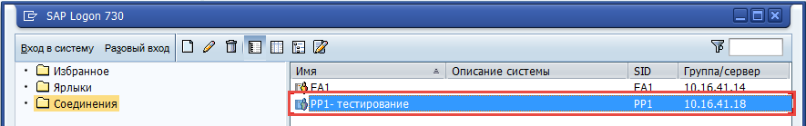
- введите персональный логин сотрудника;
Note: логином является табельный номер сотрудника.
- личный пароль сотрудника
Note: если вход выполняется впервые, система предложит пользователю изменить текущий пароль.
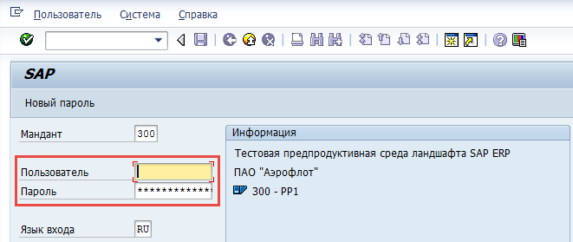
Нажмите клавишу “Enter”.
Для запуска транзакции в поле поиска введите код транзакции ZAMOS_PRINT и нажмите клавишу “Enter”.
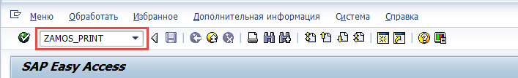

  - Печать выходных документов в транзакции ZAMOS_PRINT:

Начальный вид транзакции ZAMOS_PRINT. В зависимости от выбранной операции

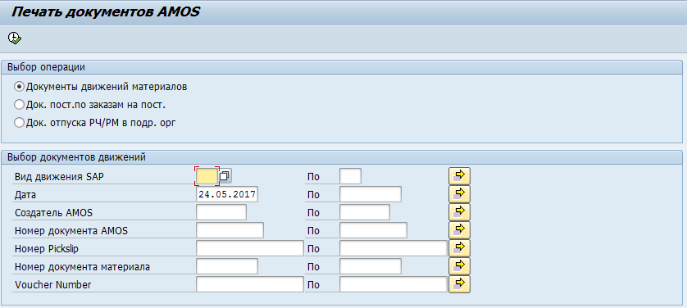

- Задайте параметры поиска печатаемых документов в одном из разделов:
  - Раздел “Выбор операции”.
ID поля | Наименование | Описание
p_m_ov | Документы движений материалов | Номер документа AMOS
p_1_01 | Док. пост. По заказам на пост. | Номер документа MIGO
p_5_41 | Док. отпуска РЧ/РМ в подр. орг. | Документ отпуска РЧ/РМ в подрядные организации

  - Раздел “Выбор документов движения”.
ID поля | Наименование | Описание
BWART | Вид движения SAP | Вид движения SAP
CPUDT | Дата | Дата ввода бухгалтерского документа
CREATEDBY | Создатель AMOS | Создатель документа AMOS
BOOKINGID | Номер документа AMOS | Номер документа AMOS
VOUCHERNUMBER | Номер Pickslip | Номер Pickslip
MBLNR | Номер документа материала | Номер документа материала
VOUCHERNUMBER | Voucher Number | Номер ваучера

- Нажмите кнопку “Выполнить” для поиска документов по введенным параметрам.
- В результатах поиска выделите строку печатаемого документа.

- Нажмите кнопку “Печать” для печати выбранного документа.
Примечание: При наличии нескольких типов выходных документов к выбранному документу MIGO отобразится окно с требованием о выборе печатаемого документа. Выберите выходной документ и нажмите кнопку “Выбрать и распечатать”.

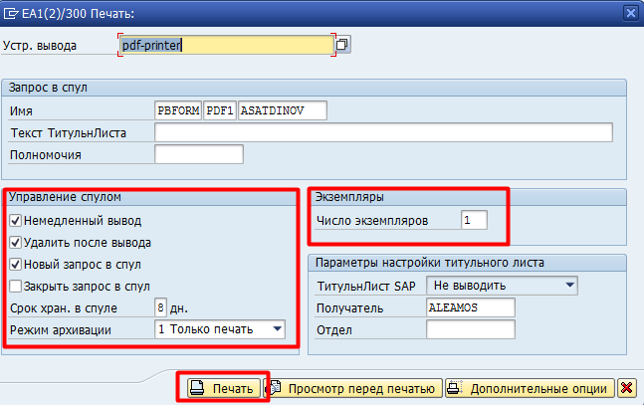
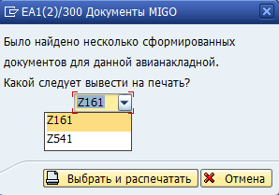
- В открывшемся окне печати выберите принтер, на котором будет производиться печать, опции спула и количество копий документа.
- Нажмите кнопку “Печать” для печати документа.

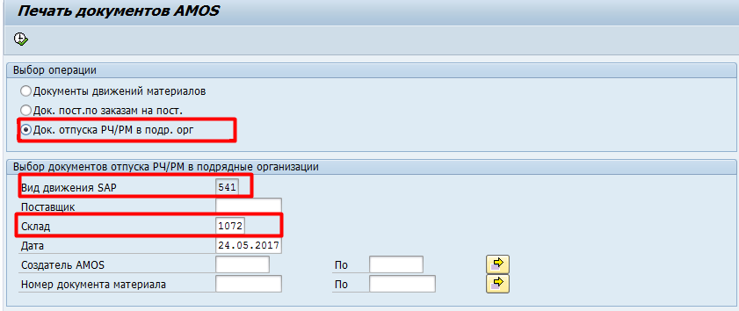
7. В рамках реализации была добавлена новая функциональность по печати документов 541 вида движения. Данная печатная форма отличается от других форм. Для выбора данной операции необходимо установить переключатель на пункт «Док. отпуска РЧ/РМ в подр. орг.». После выбора данной операции поменяется селекционный экран. Фиксировано заполняется поля «Вид движения SAP» и поле «Склад».

  - Печать выходных документов из транзакции MB90:

В транзакции MB90 доступна печать только документов типа
Для печати документа в транзакции MB90 необходимо найти документ материала в транзакции ZAMOS_DOCS.
- Запустите транзакцию ZAMOS_DOCS.
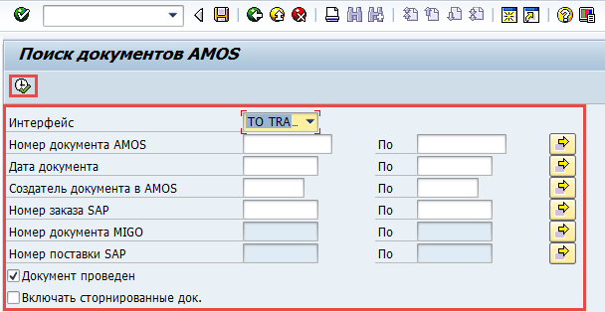

- В разделе “Выбор документов материала (101 ВДв)” задайте параметры поиска печатаемых документов.
ID поля | Наименование | Описание
INTERFACE | Интерфейс | Выбор типа документа. В зависимости от выбранного интерфейса будут активны различные поля параметров поиска.  TR или CH (Transfer Receiving и Component History)
ORDERNUM | Номер документа AMOS | Номер документа AMOS
CRDATE | Дата документа | Дата создания документа
CREATEDBY | Создатель документа AMOS | Создатель документа AMOS
EBELN | Номер заказа SAP | Номер заказа SAP
MBLNR | Номер документа MIGO | Номер документа MIGO
VBELN | Номер поставки SAP | Номер поставки SAP
PROCESSED | Документ проведен | Отображать проведенные документы
IS_CANCELLED | Включать сторнированные док. | Включить в результаты поиска сторнированные документы

- Нажмите кнопку “Выполнить” для поиска документов по введенным параметрам.
- В результатах поиска скопируйте номер документа материала.
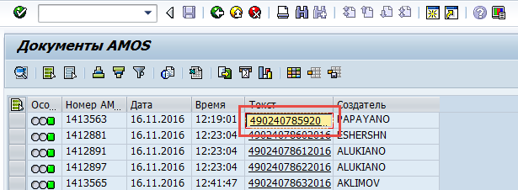

- Запустите транзакцию MB90.
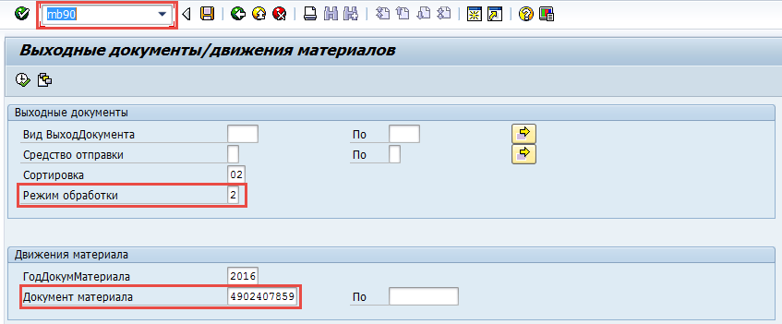
- В поле “Документ материала” введите номер документа, найденного в транзакции ZAMOS_DOCS.
- Если производится первичная печать документа, в поле “Режим обработки” введите значение “1”. Если производится повторная печать документа, введите значение “2”.
- Нажмите кнопку “Выполнить” поиска выходных документов по заданным параметрам.
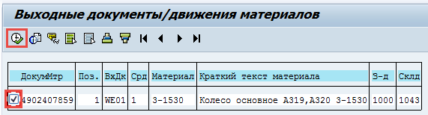

- Флагом отметьте печатаемый документ и нажмите кнопку “Выполнить”.
- В открывшемся окне печати выберите принтер, на котором будет производиться печать, опции спула и количество копий документа.
- Нажмите кнопку “Печать” для печати документа.
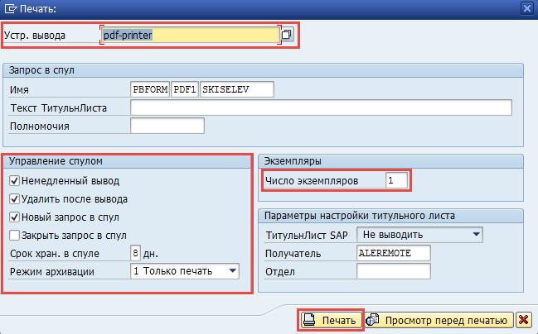

Возможные ошибки прохождения процесса

Ошибка | Возможные причины | Действия по устранению

